秘书长审批模块：
该模块主要负责对任务进行审批，包括对待办任务的审批和对承办单位人员签收意见的审批。
- 秘书长成功登录系统，界面如图1。
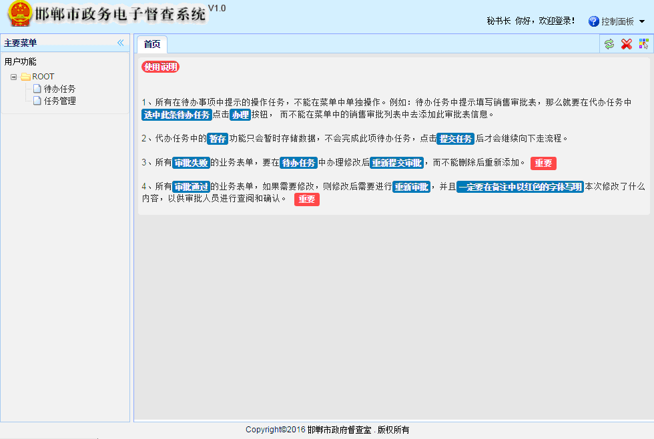
图1 成功登录界面

- 点击“侍办任务”，在待办任务列表显示所有需要审批的任务，如图2所示。
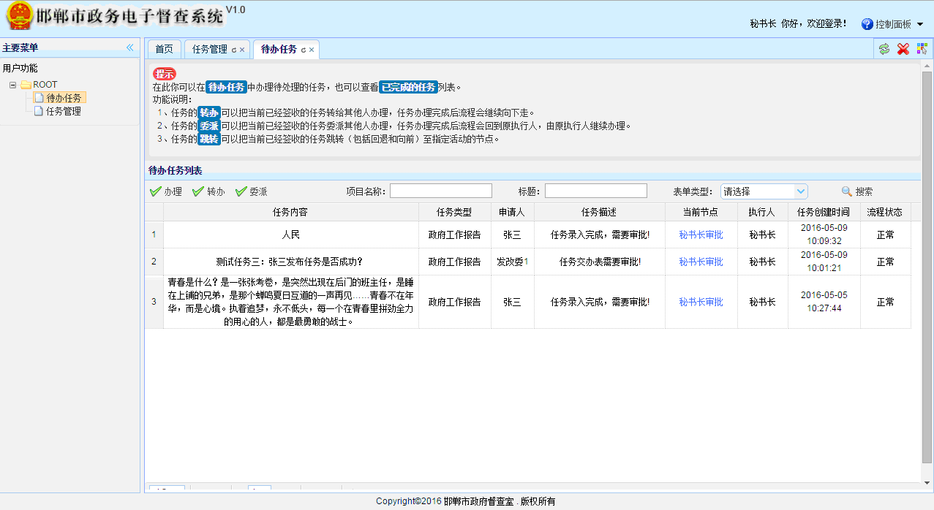
图2 任务显示界面

- 秘书长选中“督察处填写的任务”，点击“办理”，弹出“任务信息”界面，填写相应内容，填写完毕后点击“同意”，承办单位人员签收；点击“不同意”任务发回督察室，督察室人员修改任务，如图3所示。
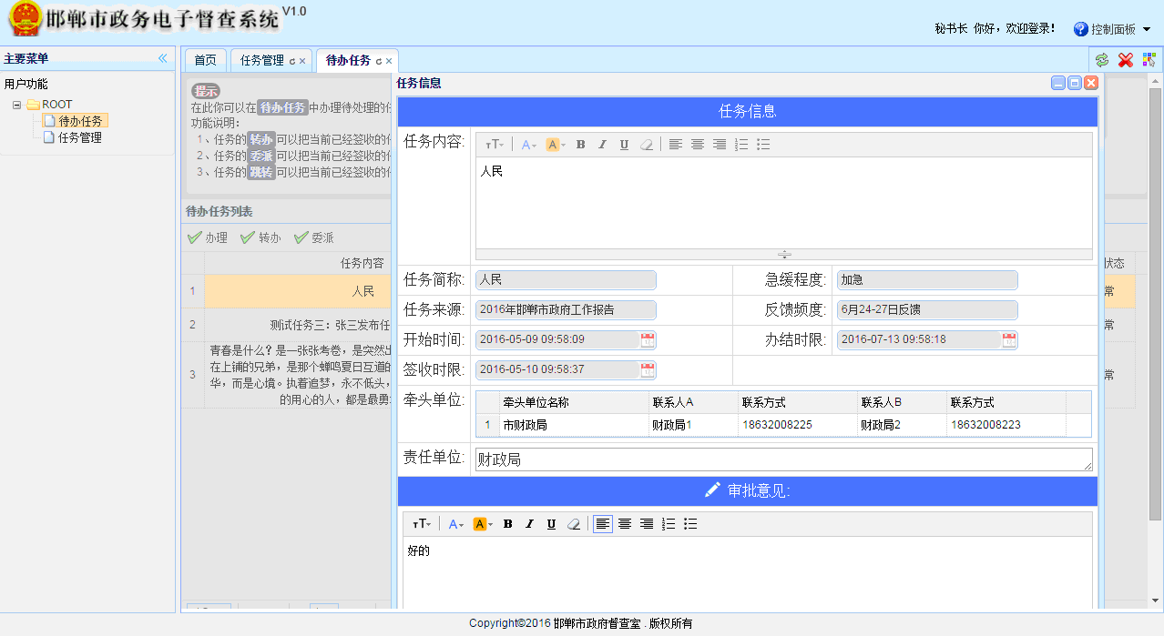
图3 任务信息界面

- 承办单位人员签收任务：承办单位人登录成功后，展开“任务交办列表”，点击“待签收”，显示所有任务，如图4所示。
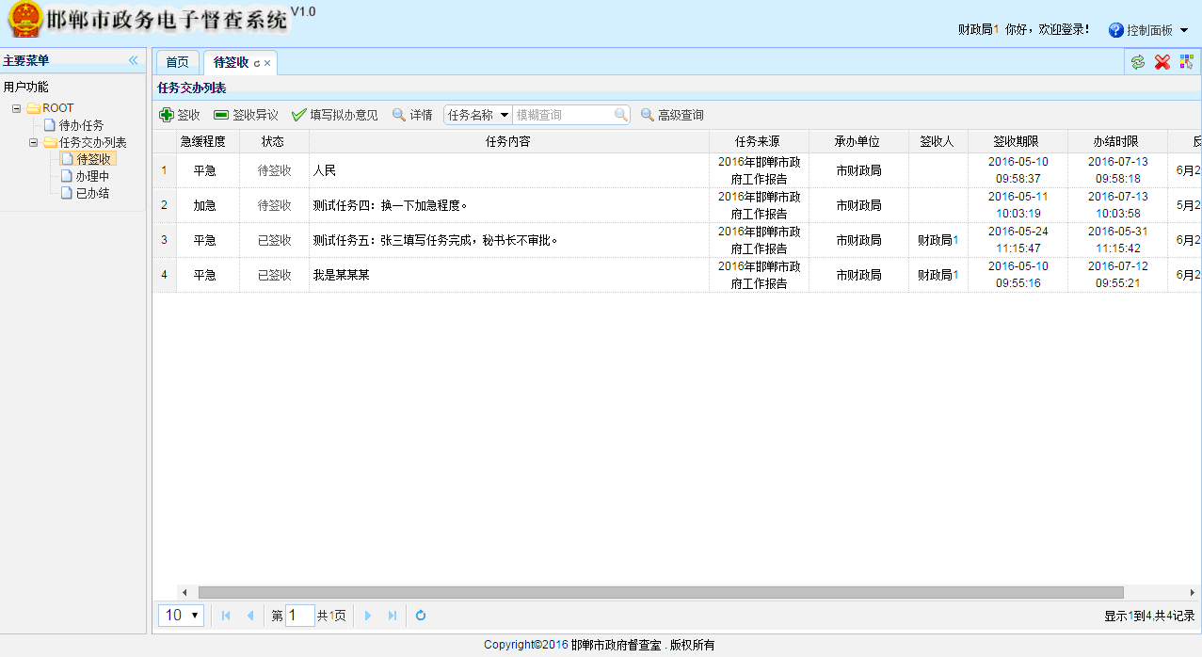
图4 办理人任务界面

- 承办单位人员选中当前任务，点击“签收”，弹出确认窗口。

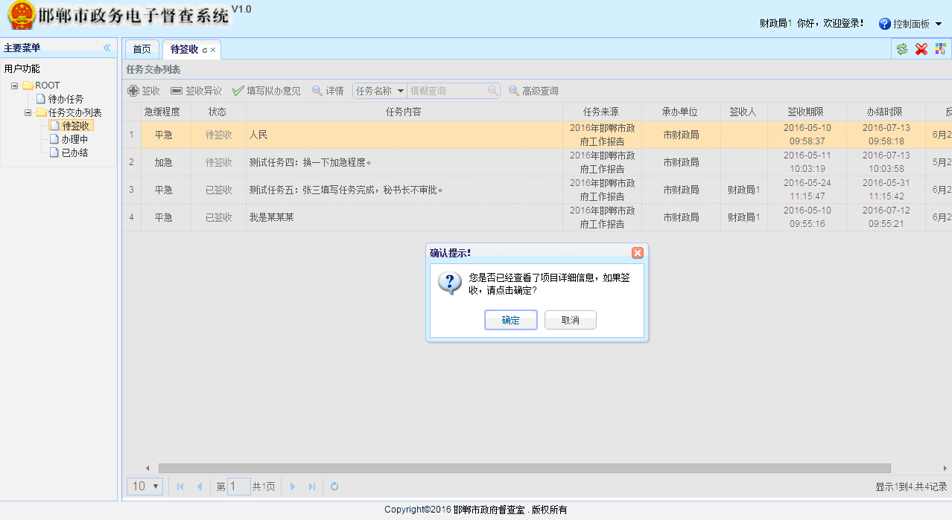
6．承办单位人员填写“任务交办信息”，拟办意见为必填项。填写完成后，点击“暂存”或“申请审批”。
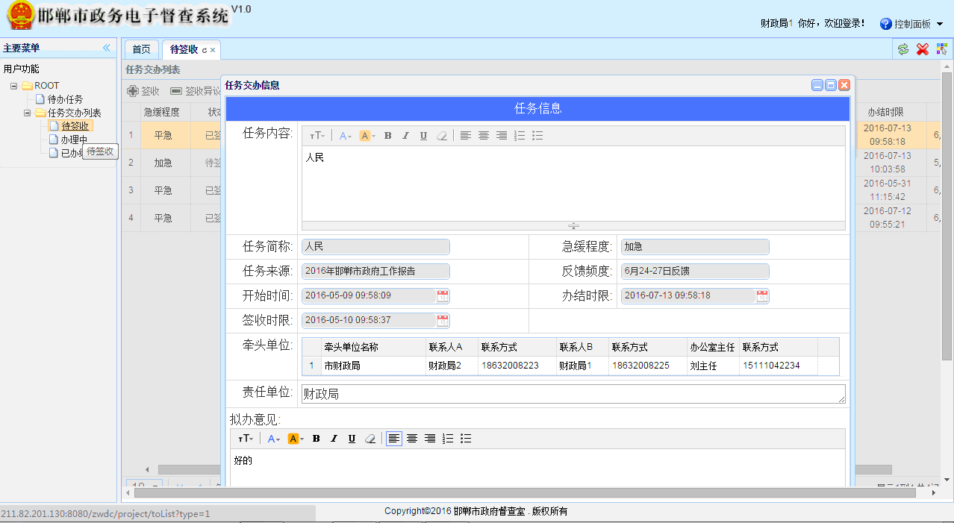
7．申请审批

